|  |  |  |  |  |
| --- | --- | --- | --- | --- |
| 2021_1_WEB_05_과제 | 학번 : | 20175105 | 이름 : | 곽영주 |

* 개념 확인

1. 관련 있는 것끼리 연결하시오.
2. 기본 선택자
3. 전체 선택자 • • .header
4. 태그 선택자 • • #id
5. 아이디 선택자 • • *
6. 클래스 선택자 • • .h1
7. 자손 선택자와 후손 선택자
8. 선택자A > 선택자B • • 자손 선택자
9. 선택자A 선택자B • • 후손 선택자
10. 괄호를 채우시오
11. ( position ) 속성은 요소의 위치 지정 형식을 설정할 때 사용한다.
12. ( overflow ) 속성은 내용이 요소 크기를 벗어나 모두 보여 주기 힘들 때 어떻게 보여 줄지를 지정한다.
13. ( box-shadow ) 속성은 박스에 그림자를 부여한다.
14. ( text-shadow ) 속성은 글자에 그림자를 부여한다.
15. ( list-style-type ) 속성은 리스트의 아이템 마커 타입을 지정한다.
16. ( border-collapse )속성은 중복된 테두리를 합칠 때 사용한다.
17. ( float )속성은 웹 페이지의 레이아웃을 잡을 때 많이 사용한다.
18. position 속성값 absolute, relative에 대하여 설명하시오

absolute는 절대 배치이므로 부모 요소 또는 가장 가까이 있는 조상 요소(static 제외)를 기준으로 좌표 속성의 값만큼 이동한다. 만일 부모 또는 조상 요소가 static인 경우에 document body를 기준으로 하거나 부모 요소를 배치의 기준으로 삼고 싶으면 부모 요소에 relative를 정의한다.

relative는 상대 배치이므로 normal flow의 기본 위치에서 좌표 속성의 값만큼 이동한 상대 위치에 배치하고 무조건 부모를 기준으로 위치한다.

* 개념 활용

1. 다음과 같이 HTML을 구성하고 스타일을 적용 하시오.

Hint

입력 양식의 테두리는

border

관련 속성으로 조정할 수 있습니다.

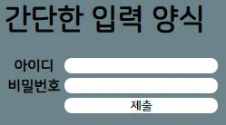

|  |
| --- |
| [소스]  <!DOCTYPE html>  <html>  <head>      <title>간단한 입력 양식</title>      <style>          .form {              background-color: darkgray;              width: 250px;              height: 150px;          }          .form table tr td input {              border-radius: 15px;              border-style: none;          }          #button {              background-color: white;              width: 100%;              padding: 0;          }      </style>  </head>  <body>      <div class="form">          <h2>간단한 입력 양식</h2>          <table>              <tr>                  <th>아이디</th>                  <td><input type="text"></td>              </tr>              <tr>                  <th>비밀번호</th>                  <td><input type="password"></td>              </tr>              <tr>                  <th></th>                  <td><input type="button" value="제출" id="button"></td>              </tr>          </table>      </div>  </body>  </html> |
| [실행 결과] |

1. 사진이미지에 마우스를 올리면 이미지가 변경되는 웹 페이지를 작성하시오. 사용 이미지는 임의로 선택한다. 테두리 바깥 여백(margin 속성 사용)은 위/아래 :0px, 왼쪽/오른쪽:50px 로 한다.

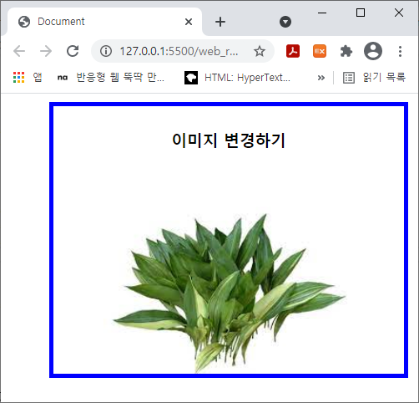 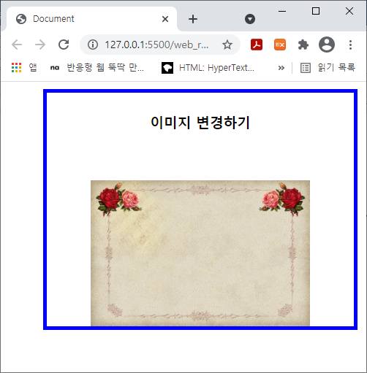

<body>

    <div>

        <h3>배경 이미지 변경하기</h3>

    </div>

</body>

|  |
| --- |
| [소스]  <!DOCTYPE html>  <html>  <head>      <title>이미지 변경</title>      <style>          div {              border: blue solid;              position: relative;              text-align: center;              margin: 0px 50px;              width: 400px;              height: 300px;          }          div img {              position: absolute;              bottom: 0;              left: 50px;              width: 300px;              height: 200px;          }          div img:hover {              content: url("imgs/Chelsea FC.png");          }      </style>  </head>  <body>      <div>          <h3>이미지 변경하기</h3>          <img src="imgs/EPL.png" alt="EPL">      </div>  </body>  </html> |
| [실행 결과] |

1. 제시된 결과처럼 출력되는 웹 페이지를 작성하시오. 단 이미지는 임의로 선택하고 빈 괄호에 마우스를 올리면 제시된 결과처럼 답을 표시한다.

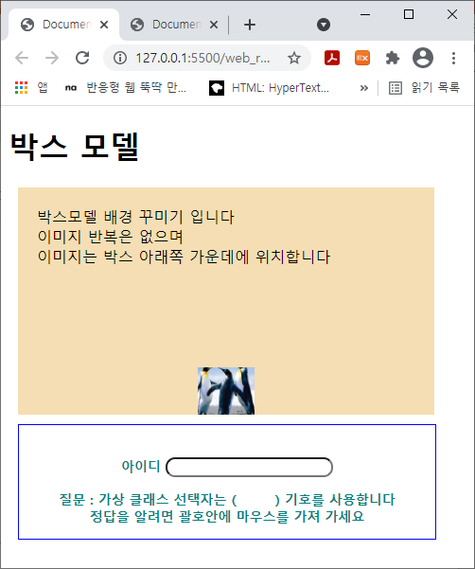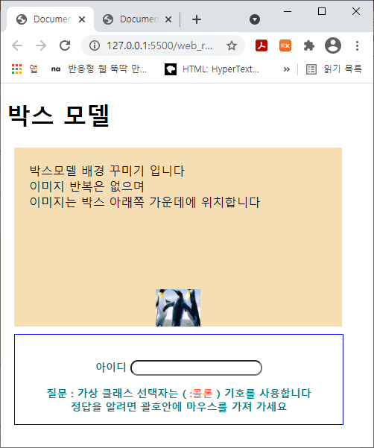

<body>

    <h1>박스 모델</h1>

    <div class="position">

        박스모델 배경 꾸미기 입니다<br>

        이미지 반복은 없으며<br>

        이미지는 박스 아래쪽 가운데에 위치합니다

    </div>

    <div class="pseudo">

        <p>

            <label for="id">아이디</label>

            <input type="text" id="id"><br>

        </p>

        <p>

            질문 : 가상 클래스 선택자는 (<span> :콜론 </span>) 기호를 사용합니다 <br>

            정답을 알려면 괄호안에 마우스를 가져 가세요<br>

        </p>

    </div>

</body>

|  |
| --- |
| [소스]  <!DOCTYPE html>  <html>  <head>      <title>괄호 속 정답</title>      <style>          .position {              margin: 10px;              background-color: blanchedalmond;              width: 450px;              height: 250px;              position: relative;          }          .position p {              padding: 15px;          }          .position img {              width: 50px;              height: 50px;              position: absolute;              bottom: 0;              left: 200px;          }          .pseudo {              margin: 10px;              border: blue solid;              width: 450px;              height: 100px;              text-align: center;              color: lightseagreen;          }          .pseudo p {              margin: 10px;          }          .pseudo p span {              color: white;          }          .pseudo p span:hover {              color: red;          }          #id {              border-radius: 15px;          }      </style>  </head>  <body>      <h1>박스 모델</h1>      <div class="position">          <p>              박스모델 배경 꾸미기 입니다<br>              이미지 반복은 없으며<br>              이미지는 박스 아래쪽 가운데에 위치합니다          </p>          <img src="imgs/Chelsea FC.png" alt="Chelsea FC">      </div>      <div class="pseudo">          <p>              <label for="id">아이디</label>              <input type="text" id="id"><br>          </p>          <p>              질문 : 가상 클래스 선택자는 (<span> :콜론 </span>) 기호를 사용합니다 <br>              정답을 알려면 괄호안에 마우스를 가져 가세요<br>          </p>      </div>  </body>  </html> |
| [실행 결과] |

1. 제시된 HTML코드에 대하여 css를 적용하여 다음과 같이 출력되도록 하시오. 메뉴에 마우스를 올리면 배경색이 변경되도록 한다. 색상은 임의로 선택한다.

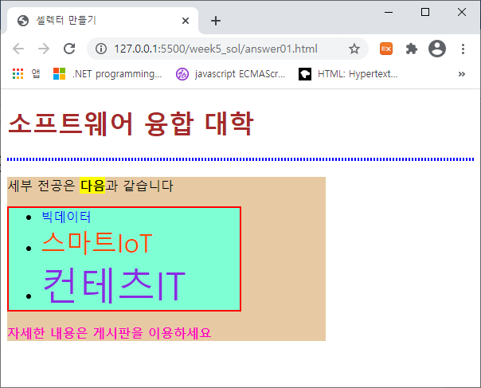 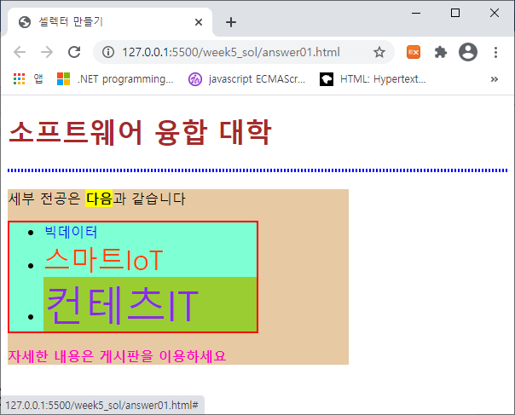

<body>

  <header>

    <h1 id="heading">소프트웨어 융합 대학</h1>

    <hr>

  </header>

  <main>

    <div class="box1">

      <div>세부 전공은 <strong>다음</strong>과 같습니다</div>

      <ul id="list">

        <li><a href="#">빅데이터</a></li>

        <li><a href="#">스마트IoT</a></li>

        <li><a href="#">컨테츠IT</a></li>

      </ul>

      <div class="choice">자세한 내용은 게시판을 이용하세요</div>

    </div>

  </main>

</body>

|  |
| --- |
| [소스]  <!DOCTYPE html>  <html>  <head>      <title>셀렉터 만들기</title>      <style>          header h1 {              color: darkred;          }          header hr {              border: blue dashed;          }          .box1 {              background-color: burlywood;              width: 400px;          }          #list {              border: red solid;              background-color: mediumaquamarine;              width: 250px;          }          #list li:hover {              background-color: green;          }          #list li a {              text-decoration: none;          }          #list li:nth-child(1) a {              color: blue;          }          #list li:nth-child(2) a {              color: red;              font-size: 2em;          }          #list li:nth-child(3) a {              color: blueviolet;              font-size: 3em;          }          .choice {              color: mediumvioletred;          }      </style>  </head>  <body>      <header>          <h1 id="heading">소프트웨어 융합 대학</h1>          <hr>      </header>      <main>          <div class="box1">              <div>세부 전공은 <strong><mark>다음</mark></strong>과 같습니다</div>                  <ul id="list">                      <li><a href="#">빅데이터</a></li>                      <li><a href="#">스마트IoT</a></li>                      <li><a href="#">컨텐츠IT</a></li>                  </ul>              <div class="choice">자세한 내용은 게시판을 이용하세요</div>          </div>      </main>    </body>  </html> |
| [실행 결과] |

1. 제시된 HTML과 결과를 참고하여 css를 적용하시오.

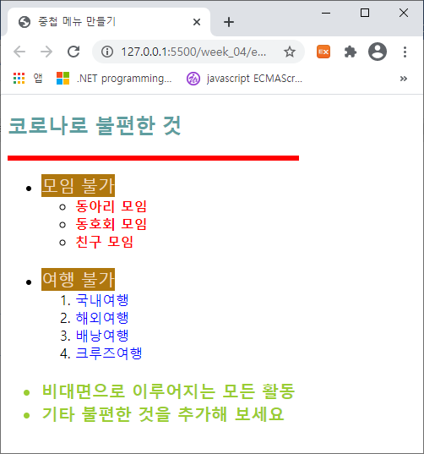

<body>

  <h2 class="header">코로나로 불편한 것</h2>

  <hr>

  <ul>

    <li>

      <mark>모임 불가 </mark>

      <ul>

        <li><strong>동아리 모임</strong></li>

        <li><strong>동호회 모임</strong></li>

        <li><strong>친구 모임</strong></li>

      </ul>

    </li>

    <br>

    <li>

      <mark>여행 불가</mark>

      <ol>

        <li><em>국내여행</em></li>

        <li><em>해외여행</em></li>

        <li><em>배낭여행</em></li>

        <li><em>크루즈여행</em></li>

      </ol>

    </li>

    <br>

    <li>비대면으로 이루어지는 모든 활동</li>

    <li>기타 불편한 것을 추가해 보세요</li>

  </ul>

</body>

|  |
| --- |
| [소스]  <!DOCTYPE html>  <html>  <head>      <title>중첩 메뉴 만들기</title>      <style>          .header {              color: lightseagreen;          }          hr {              border: red solid;              width: 400px;              margin: 0;          }          mark {              font-size: 1.5em;              background-color: darkgoldenrod;              color: moccasin;          }          strong {              color: red;          }          em {              color: blue;              font-style: normal;          }          body > ul > li:nth-child(5) {              font-weight: bold;              color: #9ee28d;;          }          body > ul li:nth-child(6) {              font-weight: bold;              color: #9ee28d;          }      </style>  </head>  <body>      <h2 class="header">코로나로 불편한 것</h2>      <hr>      <ul>          <li>              <mark>모임 불가 </mark>              <ul>                  <li><strong>동아리 모임</strong></li>                  <li><strong>동호회 모임</strong></li>                  <li><strong>친구 모임</strong></li>              </ul>          </li>          <br>          <li>              <mark>여행 불가</mark>              <ol clss>                  <li><em>국내여행</em></li>                  <li><em>해외여행</em></li>                  <li><em>배낭여행</em></li>                  <li><em>크루즈여행</em></li>              </ol>          </li>          <br>          <li>비대면으로 이루어지는 모든 활동</li>          <li>기타 불편한 것을 추가해 보세요</li>      </ul>  </body>  </html> |
| [실행 결과] |